密级状态:绝密( ) 秘密( ) 内部资料( ) 公开( √ )

文档编号: RKXXXX(芯片型号) –XXXXXX(英文、数字)

iperf吞吐率测试方法

(MID部 RKXXXX开发)

|  |  |  |
| --- | --- | --- |
| 文件状态：  [ ] 正在修改  [√] 正式发布 | 当前版本： | V1.0 |
| 作 者： |  |
| 完成日期： | 2014/04/22 |
| 审 核： | XXXX |
| 完成日期： | 2012-XX-XX |

福州瑞芯微电子有限公司

Fuzhou Rockchips Semiconductor Co . , Ltd

(版本所有,翻版必究)

版本历史

|  |  |  |  |  |  |  |
| --- | --- | --- | --- | --- | --- | --- |
| 版本号 | 修改日期 | 作 者 | 修 改 说 明 | 审批人 | 生效日期 | 备注 |
|  |  |  |  |  |  |  |
|  |  |  |  |  |  |  |
|  |  |  |  |  |  |  |
|  |  |  |  |  |  |  |
|  |  |  |  |  |  |  |
|  |  |  |  |  |  |  |
|  |  |  |  |  |  |  |
|  |  |  |  |  |  |  |

目 录

1 测试平台搭建： 4

2 测试准备： 5

3 测试方法： 6

# 测试平台搭建：

测试需要一台PC电脑（windows系统或者linux系统皆可），准备一台路由器并使用网线连接路由器，将测试机器（平板或者tv box）通过wifi或网线连接路由器，如此测试机器跟PC电脑处在同一个局域网之内，并有各自的ip地址。

如下图所示：

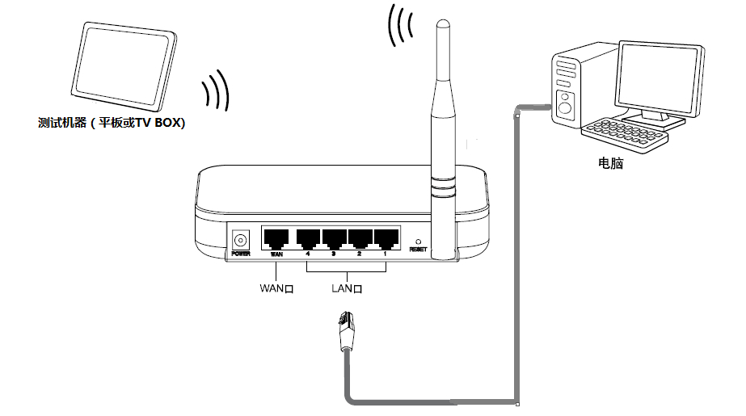

注意：WIFI测试建议将上面测试平台放置在金属屏蔽室或者周边无线干扰尽可能小的地方，使测试结果更加准确，开放环境下测试结果会根据实际干扰的情况出现较大的差异。网线连接对环境就无要求，测试路由器连接的设备数量要尽可能少。

# 测试准备：

1、将 iperf bin 文件 push到 /data/ 目录下，然后执行权限 chmod 777 /data./iperf，使用时在根目录需要 /data/iperf ……带上命令参数执行即可；如果有root权限，则将工具推到/system/bin目录，执行时在根目录直接敲IPERF的命令参数即可。

将iperf.exe文件复制到PC（windows）C盘iperf目录下，在PC上按“Win + R”弹出dos界面对话框，在对话框中输入命令切换到iperf目录下，

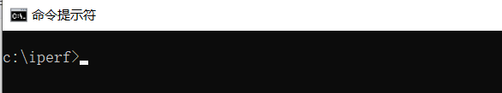

2、查看PC的ip地址，查看方法可以直接在上面的dos界面中输入命令“ipconfig”查看，如下图所示：

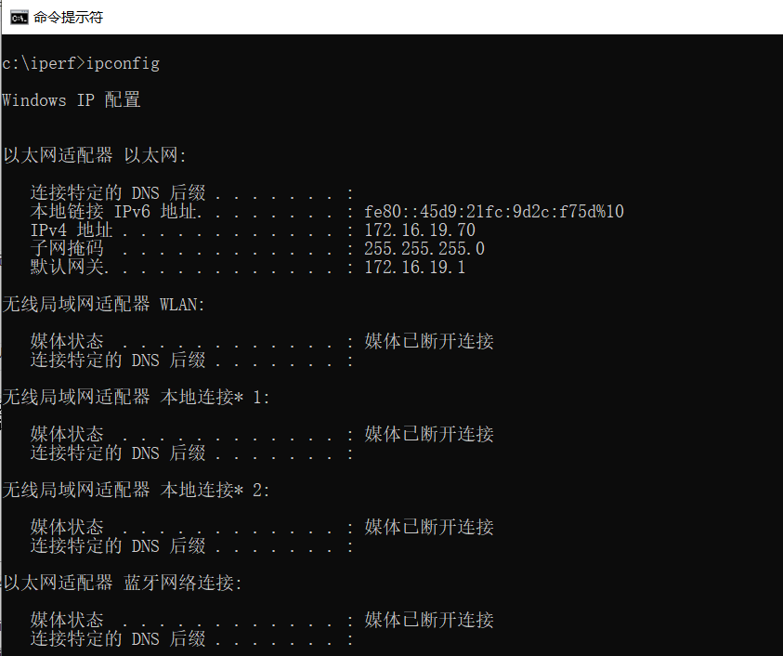

3、查看测试机器（平板或者tv box）ip地址，直接点一下设置中连接的路由器可以在弹出的对话框中看到，如下图所示或在adb下输入busybox ifconfig：

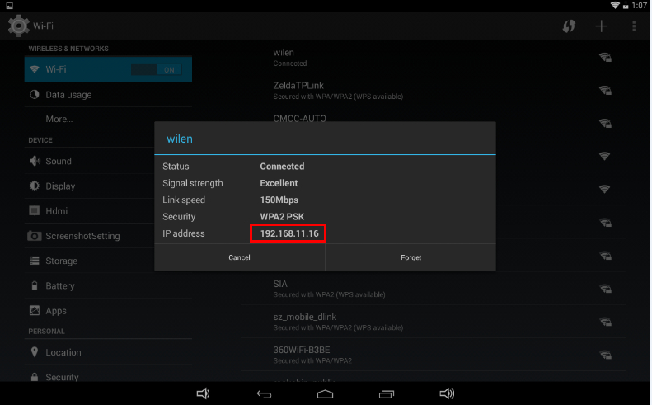

# 测试方法：

**下行测试：**

　　在ADB或串口模式打开测试机器中安装的IPERF（推荐用ADB，串口会有其它打印，影响查看结果），输入命令“iperf -s”

　　然后在PC的dos界面中输入命令“iperf -c 172.16.19.165 -i 1 -t 20 -w 1M”，（172.16.19.165是测试机器的ip地址）键入回车之后测试便开始了，可以在PC的dos界面看到一秒钟出现一次的打印信息如下图所示（也可以加 -i 1参数，被测机器会同步出现一秒钟出现一次的打印信息）：

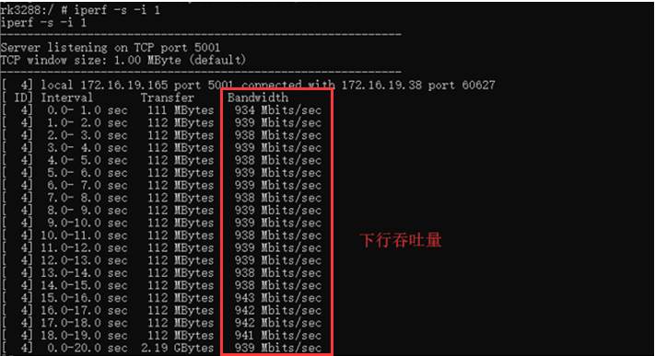

　　红色框的内容便是测试结果，是测试机器的带宽，表示每一秒钟传输的数据量，单位是Mbits。

**上行测试：**

　　跟下行测试过程一样，不过需要反过来，在PC的dos界面输入命令“iperf -s -w 1M”，如下图所示：

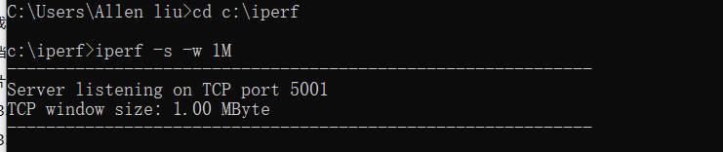

**如不加 -w 1M参数，一般电脑的TCP窗口都会比较小，测试千兆上行时带宽不会够。**

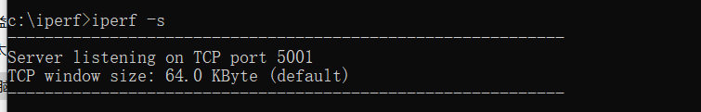

　　然后在测试机器（平板或者tv box）上输入命令“iperf -c 172.16.19.38 -i 1 -t 20 -w 1M”（172.16.19.38是PC的ip地址）。测试结果如下图所示：

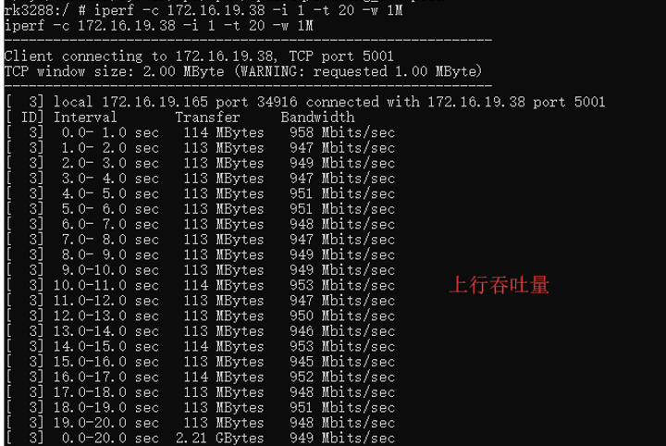

　　最后多次测试并记录测试结果，另如果ＰＣ安装的不是windows系统而是linux系统也可以，但是需要先安装iperf工具，例如：

ubuntu系统：apt-get install iperf